软件测试课程实验报告
Defects4J（Chart-1）缺陷分析与覆盖率实验
课程名称 | 软件测试
实验题目 | Defects4J 数据集实验（Chart-1）
实验平台 | Ubuntu 16.04 + OpenJDK 8 + Defects4J v2.0.0
实验日期 | 2026-03-29
学生信息 | 姓名/学号/班级：________

说明：本报告依据课程实验 PPT 要求、Defects4J Chart-1 的实际运行日志，以及后续补充的 fixed 版本、Locale 验证与 mutation 结果整理，重点覆盖“项目介绍、测试计划、测试实现、覆盖率统计、通过/失败用例分析”等教师要求内容。

摘 要
本实验选择 Defects4J v2.0.0 数据集中的 JFreeChart 项目 Chart-1 缺陷作为研究对象，按照课程实验要求完成环境配置、项目检出、编译、测试执行、覆盖率统计和缺陷分析。实验首先在 Ubuntu 16.04 虚拟机中搭建 OpenJDK 8 与 Defects4J 环境，随后检出 Chart-1 的 buggy 版本（1b）并运行数据集自带测试。实验结果表明，1b 版本共有 2193 个测试方法，其中 2 个测试失败，分别为 AbstractCategoryItemRendererTests::test2947660 和 MonthTests::testParseMonth；语句覆盖率为 57.8%，条件覆盖率为 46.3%。
进一步地，实验检出 fixed 版本（1f）进行对照，发现 test2947660 在修复版本中不再失败，而 MonthTests::testParseMonth 仍然失败，说明前者是 Chart-1 的官方触发测试，后者更可能与语言区域环境相关。通过导出 tests.trigger、classes.modified 以及 bug 元数据，实验将缺陷定位到 org.jfree.chart.renderer.category.AbstractCategoryItemRenderer，并结合断言“expected:<1> but was:<0>”分析其根因与图例项生成逻辑有关。最后，报告还补充了 Locale 验证与 mutation 尝试结果，展示了测试环境对实验现象的影响。

1 实验目的与任务要求
根据课程实验 PPT，本次课程项目允许从 Defects4J 中选取真实程序进行实验，学生需要完成以下核心任务：选择项目版本、运行数据集提供的全部测试、统计通过与失败测试、根据失败测试分析缺陷根因，并计算测试覆盖率。其中语句覆盖率为必做项，分支覆盖或更进一步指标有助于提高实验完整性和成绩。
教师要求 | 本实验对应内容 | 完成情况
项目介绍 | 说明被测项目、缺陷编号与实验对象 | 已完成
测试计划设计 | 采用 Defects4J 自带测试集，对 buggy/fixed 版本进行动态测试 | 已完成
测试计划实现 | 执行 defects4j compile/test/coverage/export/mutation 等命令 | 已完成
覆盖率 | 统计语句覆盖率与条件覆盖率 | 已完成
测试结果 | 记录通过/失败用例数与失败测试名称 | 已完成
扩展内容 | 增加 fixed 对比、Locale 验证、mutation 讨论 | 已完成

2 实验环境与工具配置
实验在 Linux 虚拟机环境中完成。由于 Defects4J 官方主要面向 Linux 平台，使用 Ubuntu 虚拟机可以减少路径、脚本与依赖差异带来的问题。实际实验环境如下。
项目 | 配置
操作系统 | Ubuntu 16.04（xenial）虚拟机
JDK | OpenJDK 8
测试数据集 | Defects4J v2.0.0
被测项目 | JFreeChart（Project ID: Chart）
时区设置 | TZ=America/Los_Angeles
主要命令 | defects4j info / checkout / compile / test / coverage / export / mutation

在搭建环境过程中，系统曾出现 apt 更新卡在 ubuntukylin 源以及 appstreamcli double free 错误。实验通过注释异常源并处理 AppStream 刷新配置后，使 apt-get update 恢复正常；随后完成 JDK 8、Perl 依赖及 Defects4J 的初始化。该过程说明实验环境搭建本身也是结果可靠性的前提。
git clone https://github.com/rjust/defects4j.git
cd defects4j
git checkout v2.0.0
sudo cpanm --installdeps .
./init.sh
export PATH=$PATH:$HOME/env/defects4j/framework/bin
export TZ="America/Los_Angeles"
defects4j info -p Chart

3 被测项目与缺陷信息
本实验选择 Defects4J 数据集中的 Chart 项目第 1 号缺陷。根据 defects4j info -p Chart -b 1 的输出，Chart-1 对应的程序为 JFreeChart，fixed 版本修订号为 2266，Bug report id 为 983，官方给出的根因触发测试为 AbstractCategoryItemRendererTests::test2947660，修改源文件为 org.jfree.chart.renderer.category.AbstractCategoryItemRenderer。
字段 | 信息
项目 ID | Chart
程序名称 | jfreechart
缺陷编号 | Chart-1
buggy 版本 | 1b
fixed 版本 | 1f
Bug report id | 983
fixed revision | 2266
官方 trigger test | org.jfree.chart.renderer.category.junit.AbstractCategoryItemRendererTests::test2947660
modified class | org.jfree.chart.renderer.category.AbstractCategoryItemRenderer

4 测试计划与实验实施过程
本实验没有重新设计新的单元测试，而是遵循课程实验要求，直接运行 Defects4J 数据集中已经提供的测试集。在此基础上，本报告的测试计划包括五个步骤：第一，配置并验证 Defects4J 环境；第二，检出 Chart-1 的 buggy 版本并完成编译；第三，运行全部测试，统计通过/失败结果；第四，运行 coverage 统计语句与条件覆盖率；第五，检出 fixed 版本进行对照，并补充 Locale 与 mutation 扩展实验。
# 检出 buggy 版本
defects4j checkout -p Chart -v 1b -w ~/chart_1_buggy
cd ~/chart_1_buggy
defects4j compile
defects4j test
defects4j coverage
# 导出缺陷元数据
defects4j export -p tests.trigger -w .
defects4j export -p classes.modified -w .
defects4j info -p Chart -b 1
# 检出 fixed 版本做对比
defects4j checkout -p Chart -v 1f -w ~/chart_1_fixed
cd ~/chart_1_fixed
defects4j compile
defects4j test
defects4j coverage

需要特别说明的是，all_tests 文件统计的是测试方法总数，而单次实验中失败测试的数量应以 defects4j test 的摘要输出“Failing tests: N”为准。failing_tests 文件中的行数并不等价于“本次失败个数”，因此通过数的计算应以测试摘要为依据。

5 实验结果

5.1 Buggy 版本（Chart-1b）测试结果
在 1b 版本中，项目可以成功 checkout、compile，并顺利运行全部开发测试。根据 all_tests 统计，测试方法总数为 2193；根据 defects4j test 的摘要输出，本次运行中失败测试数为 2，因此通过测试数为 2191。两个失败测试分别如下：
- org.jfree.chart.renderer.category.junit.AbstractCategoryItemRendererTests::test2947660
- org.jfree.data.time.junit.MonthTests::testParseMonth
版本 | 总测试数 | 失败测试数 | 通过测试数
Chart-1b | 2193 | 2 | 2191

其中，test2947660 同时被官方导出的 tests.trigger 明确标记为触发 Chart-1 根因的测试；而 MonthTests::testParseMonth 并未出现在 trigger 测试列表中。

5.2 覆盖率结果
在 buggy 版本目录中执行 defects4j coverage 后，工具输出的语句覆盖率和条件覆盖率如下。由于此时程序仍然存在失败测试，终端同时出现了 WARNING: Some tests failed，但这并不影响覆盖率数据作为实验结果记录。
版本 | Lines total/covered | Line coverage | Conditions total/covered | Condition coverage
Chart-1b | 519 / 300 | 57.8% | 242 / 112 | 46.3%
Chart-1f | 519 / 279 | 53.8% | 242 / 109 | 45.0%

其中，Line coverage 对应语句覆盖率，是本次实验的必做指标；工具同时给出了 Condition coverage，可作为条件/分支类覆盖指标进行补充汇报。
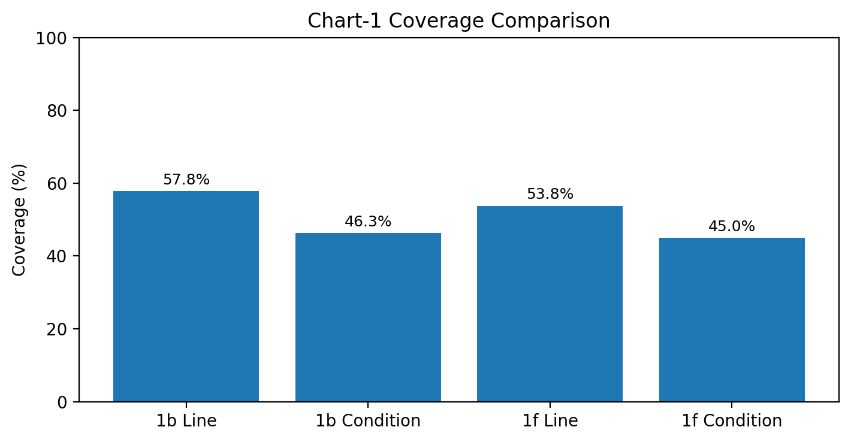
图 1 Chart-1 buggy/fixed 版本覆盖率对比

5.3 Fixed 版本（Chart-1f）对照结果
为了验证缺陷修复是否有效，实验进一步检出 Chart-1 的 fixed 版本（1f）并重复执行编译、测试与覆盖率命令。结果显示，1f 版本中 test2947660 已不再失败，失败测试仅剩 MonthTests::testParseMonth 1 项。这说明 Chart-1 的官方触发缺陷已经在 fixed 版本中得到修复，而 MonthTests 的问题与 Chart-1 根因并不处于同一修复链。
对比项 | Chart-1b | Chart-1f
失败测试数 | 2 | 1
是否失败 test2947660 | 是 | 否
是否失败 MonthTests::testParseMonth | 是 | 是
modified class | AbstractCategoryItemRenderer | 同一缺陷对应修复版本

6 缺陷分析与结果讨论

6.1 Chart-1 官方缺陷根因分析
由 tests.trigger、classes.modified 以及 defects4j info -p Chart -b 1 的输出可知，Chart-1 的官方触发测试为 AbstractCategoryItemRendererTests::test2947660，修改源文件为 AbstractCategoryItemRenderer。失败断言为“expected:<1> but was:<0>”，说明测试期望图例项数量为 1，而 buggy 版本实际返回 0。结合 fixed 版本中该测试恢复通过这一现象，可以将缺陷定位到渲染器生成图例项的逻辑。
从功能层面理解，该缺陷的外部表现是：在数据集存在且应该生成图例项时，程序却没有正确返回 LegendItem，导致图例为空。换言之，缺陷并不在测试数据构造本身，而在渲染器处理图例生成的内部判断与返回逻辑。该结论与课程中“通过失败测试逆向定位缺陷”的思路一致。

6.2 第二个失败测试的环境敏感性分析
MonthTests::testParseMonth 在 buggy 和 fixed 两个版本中都可能失败，因此它不能直接作为 Chart-1 根因的证据。为进一步验证其性质，实验单独运行该测试，并在 en_US.UTF-8 环境下再次执行。结果表明：默认环境下该测试失败，而在 LANG=en_US.UTF-8、LC_ALL=en_US.UTF-8 条件下，该测试通过（Failing tests: 0）。这说明该失败与语言区域或日期解析环境有关，属于环境敏感现象，而不是 Chart-1 核心缺陷。
# 默认环境
defects4j test -t org.jfree.data.time.junit.MonthTests::testParseMonth
# 英文区域环境
LANG=en_US.UTF-8 LC_ALL=en_US.UTF-8 defects4j test -t org.jfree.data.time.junit.MonthTests::testParseMonth

6.3 关于 mutation 结果的说明
实验进一步尝试执行 defects4j mutation 作为扩展内容。结果显示，在 buggy 版本中，由于 trigger test 本身仍然失败，mutation analysis 无法完整继续；在 fixed 版本中，则因为 MonthTests::testParseMonth 仍然失败而中断。因此，本次实验没有得到完整的 mutation score。该现象说明：变异测试通常要求测试集处于相对稳定或全绿状态，否则变异分析过程会被已有失败用例打断。
虽然 mutation 未能完整跑通，但该扩展实验仍然具有意义：一方面它说明现有测试已经足以检测到 buggy 版本中的核心缺陷；另一方面也进一步暴露了环境敏感测试对后续测试活动的影响。

7 实验结论
本实验按照课程实验要求，完成了 Defects4J Chart-1 缺陷的环境配置、项目检出、测试执行、覆盖率统计与缺陷分析。核心结论如下：
- Chart-1b 可以成功编译并运行全部测试，测试总数为 2193，本次运行中失败测试数为 2，通过数为 2191。
- 官方 trigger test 为 AbstractCategoryItemRendererTests::test2947660，修改类为 AbstractCategoryItemRenderer；其失败现象为图例项期望数量为 1、实际为 0。
- buggy 版本的语句覆盖率为 57.8%，条件覆盖率为 46.3%；fixed 版本分别为 53.8% 和 45.0%。
- fixed 版本中 test2947660 不再失败，表明 Chart-1 官方缺陷已被修复；MonthTests::testParseMonth 更可能属于环境敏感测试。
- 在 en_US.UTF-8 环境下，MonthTests::testParseMonth 可以通过，说明语言区域设置会影响实验现象。
总体而言，本实验不仅完成了教师要求的基础内容，还通过 fixed 对照、Locale 验证和 mutation 尝试对实验结果进行了补充说明，使报告从“单纯跑出数字”提升为“能够解释数字和现象”的完整实验报告。

附录 A 关键命令与原始数据摘要
# 1) 检查安装
defects4j info -p Chart
# 2) 检出 buggy 版本
defects4j checkout -p Chart -v 1b -w ~/chart_1_buggy
# 3) 编译与测试
cd ~/chart_1_buggy
defects4j compile
defects4j test
# 4) 覆盖率
defects4j coverage
cat summary.csv
# 5) 导出 trigger 和 modified class
defects4j export -p tests.trigger -w .
defects4j export -p classes.modified -w .
# 6) 查看缺陷元数据
defects4j info -p Chart -b 1
# 7) 检出 fixed 版本做对照
defects4j checkout -p Chart -v 1f -w ~/chart_1_fixed
cd ~/chart_1_fixed
defects4j compile
defects4j test
defects4j coverage
# 8) Locale 验证
LANG=en_US.UTF-8 LC_ALL=en_US.UTF-8 defects4j test -t org.jfree.data.time.junit.MonthTests::testParseMonth

附录 B 参考资料
- 课程实验 PPT：《课程实验-Defects4J》
- Defects4J v2.0.0 官方仓库：https://github.com/rjust/defects4j/tree/v2.0.0
- Defects4J Chart-1 缺陷元数据输出（defects4j info -p Chart -b 1）
- 实验运行日志：buggy/fixed 版本的 defects4j test、coverage、export、mutation 结果

